Δίνεται το παρακάτω κείμενο. Αφού το διαβάσετε μια φορά να ακολουθήσετε τις **οδηγίες** για να μορφοποιήσετε το κείμενο.

C:\Program Files (x86)\Microsoft Office\MEDIA\OFFICE12\Lines\BD14800_.gif

Ο Φασιανός

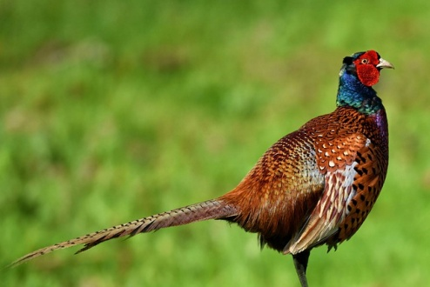

Ο φασιανός συνέχισε να βολτάρει κατά μήκος της δεντροστοιχίας που χώριζε το δρόμο από το άλσος, με λαιμό υψωμένο, κουνώντας το κεφάλι του πίσω – μπρος.

Ο Νίκος ανάσανε βαθιά. Ξεροκατάπιε.

Το χαρούμενο περπάτημα του φασιανού ξαφνικά επιβραδύνθηκε. Σταμάτησε το καμαρωτό του βάδισμα και τίναξε το κεφάλι του εμπρός.

Ο Νίκος ξανά ανάσανε και ξεροκατάπιε.

C:\Program Files (x86)\Microsoft Office\MEDIA\OFFICE12\Lines\BD14800_.gif

C:\Program Files (x86)\Microsoft Office\MEDIA\OFFICE12\Lines\BD14800_.gif

Στο κείμενο που σας δώθηκε:

1. Η λέξη «Φασιανός» να είναι έντονη, υπογραμμισμένη με κόκκινο χρώμα.
2. Η λέξη «βολτάρει» να είναι έντονη.
3. Η λέξη «δεντροστοιχία» να είναι υπογραμμισμένη.
4. Η πρόταση «με το λαιμό υψωμένο» να έχει πράσινο χρώμα.
5. Η λέξη «κεφάλι» να έχει κόκκινο χρώμα.
6. Η πρόταση «πίσω – μπρος» να έχει διπλή υπογράμμιση.
7. Η πρόταση «Ο Νίκος ανάσανε βαθιά. Ξεροκατάπιε.» να είναι πλάγια και να έχει μπλε χρώμα.
8. Η λέξη «επιβραδύνθηκε» να είναι έντονη και να έχει πράσινη επισήμανση.
9. Η λέξη «ανάσανε» να είναι πορτοκαλί και πλάγια.
10. Η λέξη «ξεροκατάπιε» να είναι κόκκινη, έντονη, και με υπογράμμιση.
11. Αποθηκεύστε την άσκηση!